TAREA

Describe los siguientes objetos utilizando tantos Adjetivos como sea posible.

Describe the next objects using as many adjectives as possible.



grande, azul, limpio, moderno

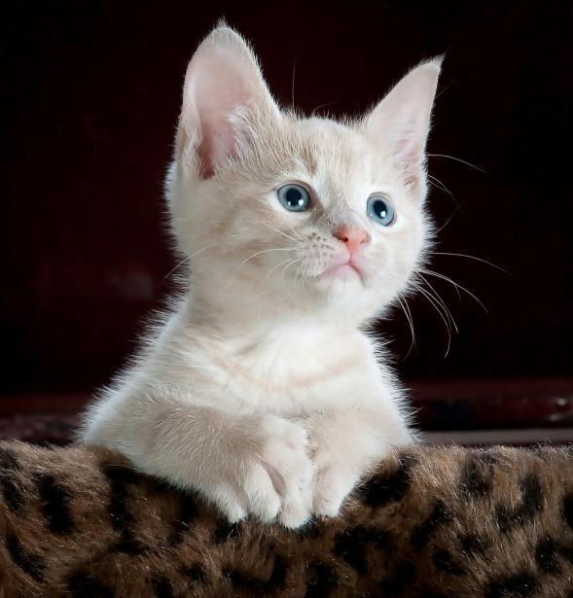

blanco, joven, peludito, pequeño



viejo, amarilla

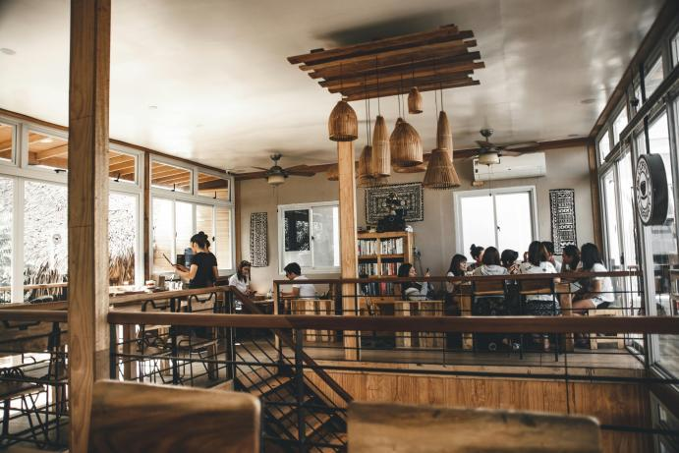

comodo, marrón, de madera

